TRABZON ÜNİVERSİTESİ
TONYA MESLEK YÜKSEKOKULU
İLK VE ACİL YARDIM PROGRAMI
BASİT OKSİJEN MASKESİ İLE OKSİJEN UYGULAMASI DEĞERLENDİRME FORMU
20…-20… , Güz/ Bahar Dönemi, Tarih: / /20…
Öğrencinin Adı Soyadı:
Numarası: Başarı Notu:
İşin amacı: Solunumu çeşitli nedenlerle bozulmuş veya solunumu olmayan hastalarda yeterli doku oksijenlenmesini sağlama amacıyla yapılır.
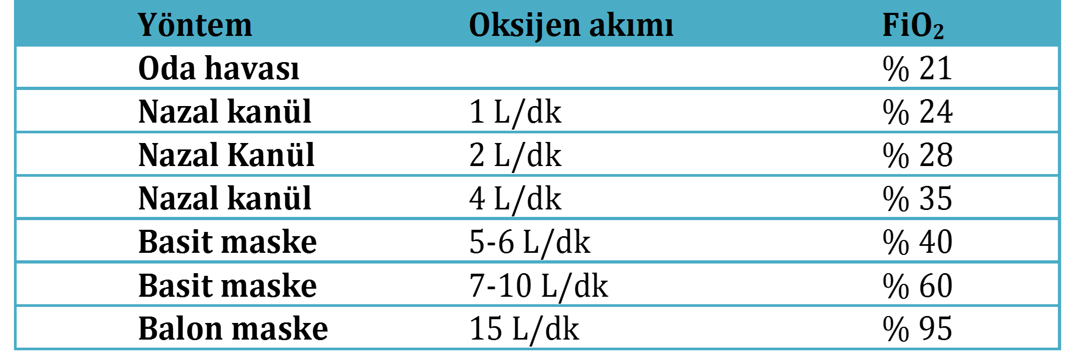
İşin kapsamı: Orta yoğunlukta (%40-60 oranında) O2 verilmesi gereken hastalarda uygulanır.
Kullanılan Araç ve Gereçler:
✓ Eldiven ✓ Oksijen ✓ Basit yüz maskesi
Dikkat Edilmesi Gereken Hususlar
✓ Maske, uygun şekilde yerleştirilmelidir; aksi takdirde oksijen konsantrasyonu düşer.
✓ Basit yüz maskesi ile uzun süre O2 verilmesi, solunum mukozalarını tahriş eder. Bu durumu önlemek için humidifere nemlendirici eklenmesi gerekir.
✓ Hastanın kulak arkası tahriş yönünden gözlenir; bu bölgelerin temizliği yapılıp yumuşatıcı losyon sürülür.
✓ Gözle görülür kirlenme olduğunda, hemen değiştirilmelidir.
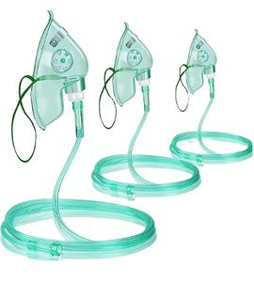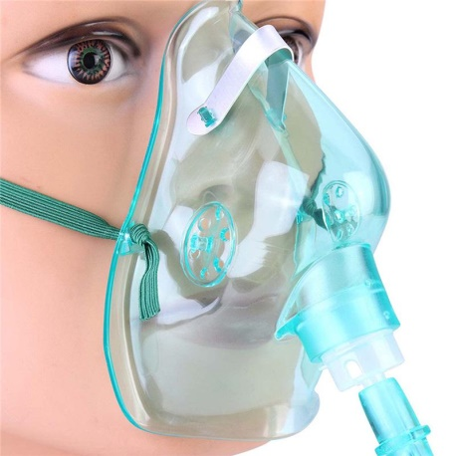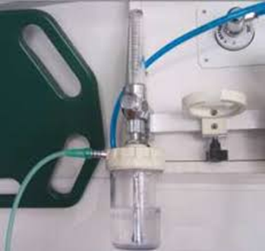
Uygulama Basamakları | Uyguladı | Uygulamadı
1. Eller yıkanır, eldiven giyilir.
2. Hazırlanan malzemeler alınarak hasta veya yaralının bulunduğu yere getirilir.
3.Hastaya ve yakınlarına tedavinin; nedeni, süresi ve etkisi hakkında bilgi verilir.
4. İşlem için hastadan izin alınır.
5. Regülatör ile oksijen tüpü ya da merkezi sistem bağlantısı yapılır ve kontrol edilir.
6.Hastaya, fowler ya da semi fowler pozisyonu verilir.
7.Basit yüz maskesi; tepe burun köküne, taban alt dudakla çene arasındaki boşluğa oturtularak ağız ve burnu içine alacak şekilde yerleştirilir ve elastik bantlar başa geçirilerek sabitlenir.
8. Oksijen tüpünün vanası açılır, oksijen akım hızı ayarlanır.
9. Hastaya, rahat bir pozisyon verilir.
10.Hastanın tedaviye cevabı gözlenir.
11. Hastaya; işlem sonucu, tedavinin süresi ve durdurulması gereken durumlar hakkında bilgi verilir.
12.Eldiven çıkarılır, eller yıkanır.
13.Malzemeler temizlenerek kaldırılır.
14.Tıbbi atıklar uygun şekilde yok edilir.
15. Oksijenin veriliş hızı, tedavi süresi, uygulanan yöntem ve gözlemler kaydedilir.
 | Toplam Puan
Değerlendirme: İşlem basamaklarında gözlemcinin belirlediği hasta güvenliğini bozan eylem/ifade olması yada işlem basamaklarının herhangi birinin/……………………………………atlanması halinde toplam puan yarıya indirilir.
Gözlemci izlem notu:

Sorumlu öğretim elemanı/elemanları:

Kaynak: Dökmeci, A. H., Sarı, B., Çalışkan, C., Usta, G., Koçak, H, … Aslan, R. (Ed.). (2021). Acil Yardım ve Afet Yönetimi Mesleki Beceri Uygulama Rehberi (1. Baskı). Ankara: Kongre Kitabevi.
Beceri Video Linki:
https://www.youtube.com/watch?v=iE4oWbsCPMQ

Öğrenci Öz Değerlendirme ve Geri Bildirim Formu

Bu form, beceri uygulaması sonrasında öğrencinin kendi uygulamasını değerlendirmesi ve eğitmen tarafından yapılan gözlemler doğrultusunda bireysel gelişim sürecine katkı sağlaması amacıyla hazırlanmıştır.
- Öğrenci Öz Değerlendirme:

Değerlendirme Kriteri | Evet / Hayır | Açıklama (Varsa)
Uygulama adımlarını sırasıyla ve doğru şekilde gerçekleştirdim.
Hasta güvenliğini sağlayacak önlemleri aldım.
Kendi eksiklerimin farkındayım.
Bu uygulamaya yönelik teorik bilgim yeterliydi.
Uygulama sırasında heyecanımı kontrol edebildim.

2. Eğitmen Geri Bildirimi:
Eğitmen, öğrencinin uygulama sırasında gözlenen güçlü yönleri ve geliştirilmesi gereken alanları buraya yazmalıdır:

